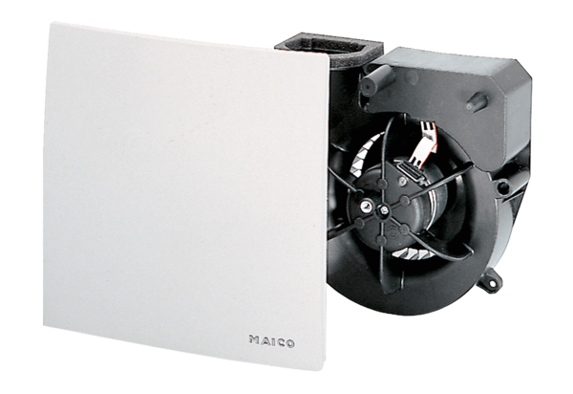Element ventilatora ER 60 IJedinica za pakiranje: 1 komAsortiman: B
Broj artikla: 0084.0105Proizvođač: MAICO

